«Преимущества интерактивных технологий в обучении»
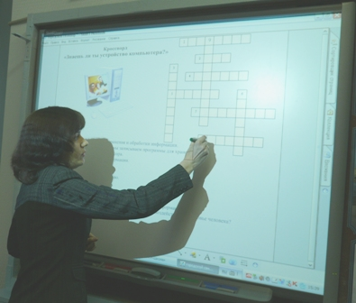
Взаимодействие с информацией в новом веке - это не только мышь, клавиатура и монитор. Совершенно новое измерение открывает такая технология как интерактивная доска.
Электронная интерактивная доска (ИД) – это сенсорная панель, работающая в комплексе с компьютером и проектором. Первые интерактивные доски были выпущены фирмой SMART Technologies в 1991 году.
Интерактивная доска в паре с проектором при работе заменила компьютерную мышь и позволила демонстрировать видео, слайды и компьютерную анимацию, при этом работа у доски осталась столь же простой и естественной, как при использовании обычного мела.
ИД может показывать изображения в цвете (видео, анимации и т.п.), на ней можно делать записи также маркерами нескольких цветов, имеется возможность писать поверх изображения и запоминать данный кадр.
ИД имеет возможность затенять изображения и делать их видимыми в нужный для учителя момент. При объяснении учитель может на изображении схемы, чертежа, делать любые поясняющие записи, использовать только чистый экран интерактивной доски и полностью процесс объяснения проводить с записями формул, графиков. К доске можно вызвать учащихся, которые при ответе могут проводить самостоятельные записи формул, решения задач, чертить графики, схемы.
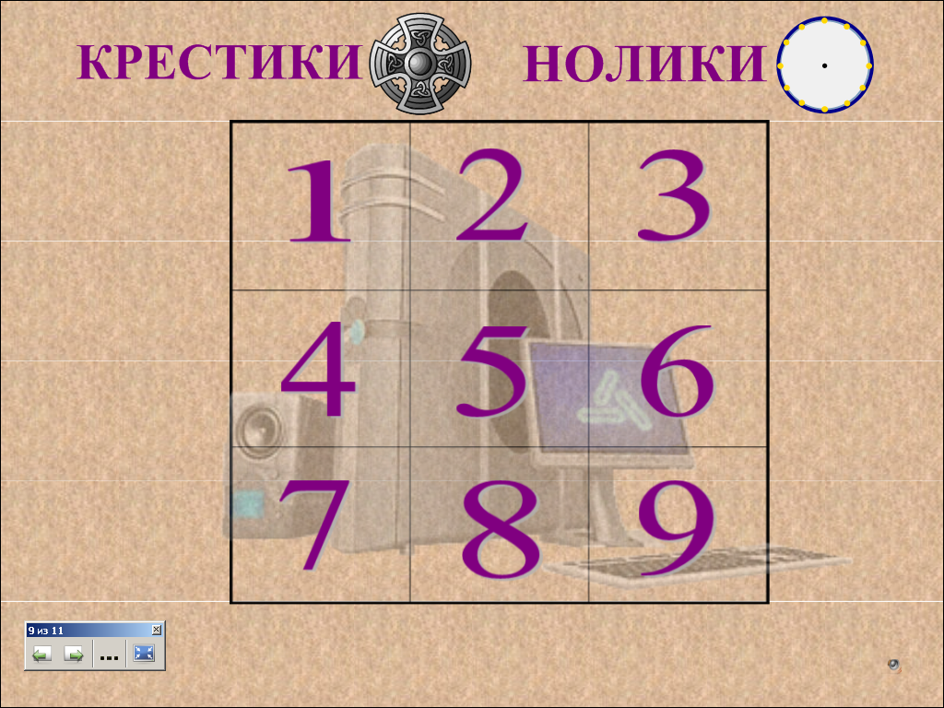
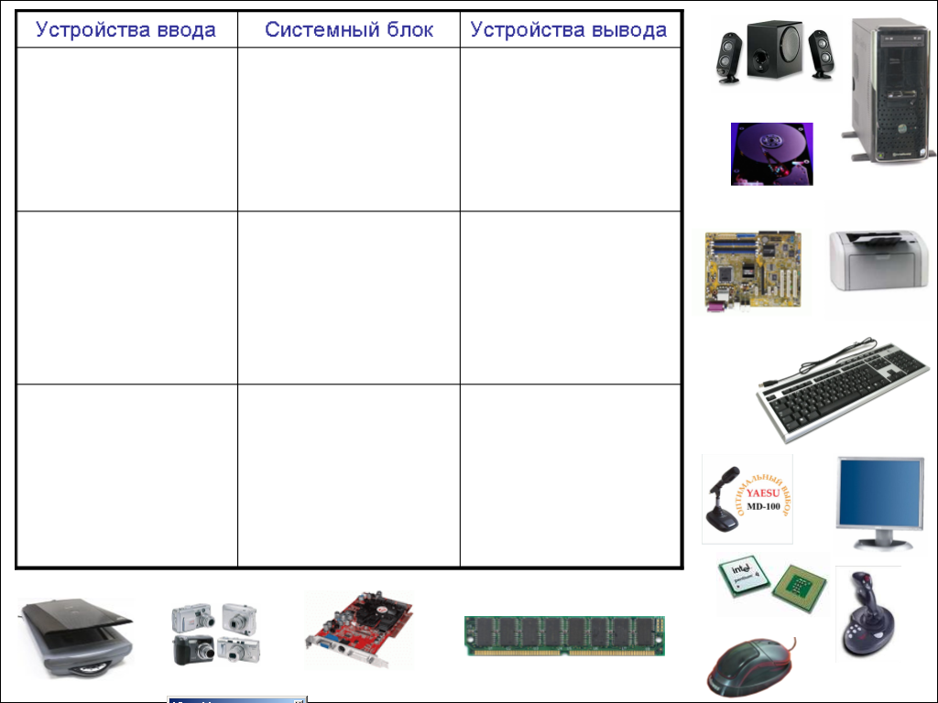
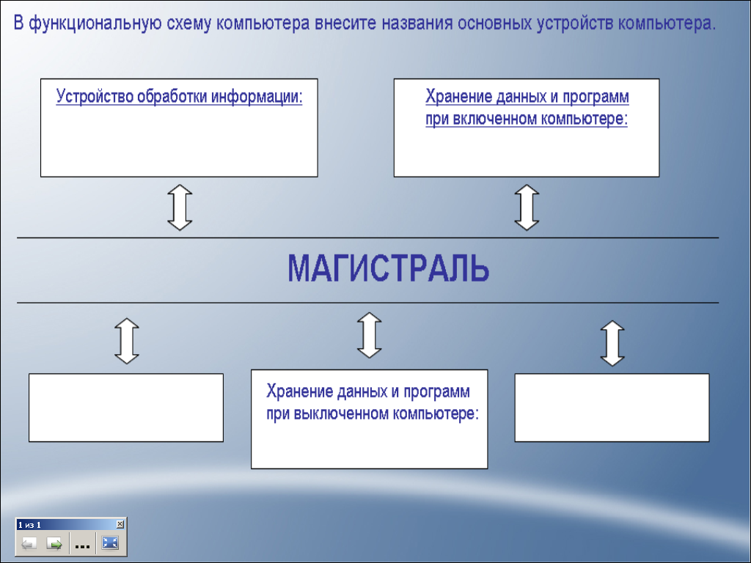
Использование ИД позволяет наглядно, ярко представлять информацию, что привлекает внимание учеников к теме урока, повышает их активность на уроке.
Детям не разрешают писать на настенных картах, схемах и плакатах, потому что все это предназначено только для демонстрации. То есть ни одно из этих средств не дает возможности графического комментирования изображения. А вот ИД дают целый ряд принципиально иных возможностей: любая схема, рисунок, карта здесь специально предназначены для того, чтобы по ним было не только можно, но и нужно чиркать. Причем электронная доска дает возможность комментировать не только статические изображения, но и видео, что очень важно. Поэтому специфика работы с ней совершенно иная.
Все эти возможности ИД непременно положительно влияют на восприятие школьниками учебного материала. Ученики лучше запоминают информацию урока, а также с большим удовольствием выполняют задания на такой доске.
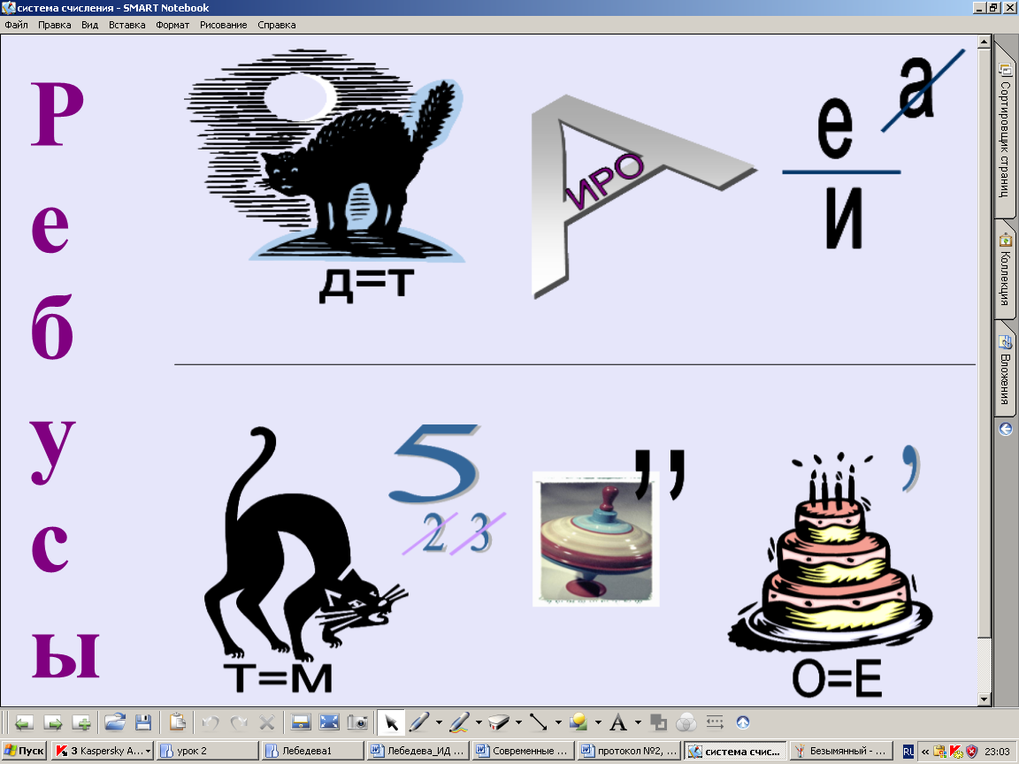
Использование ИД позволяет создавать яркие, нестандартные задания, что привлекает внимание к теме урока не только учеников, которые занимаются на отлично, но и повышает активность на уроке «обычных» учеников.
Так как ИД позволяет использование цвета, то естественно, изменилось и восприятие материала учащимися, повысилась их мыслительная деятельность. Увеличилось количество желающих отвечать у доски. Возросло количество выполняемых заданий в классе, уменьшился объем домашнего задания. Повысился интерес к изучаемому предмету.
Просто, легко, красиво, интересно – вот основные характеристики такого обучения. Интерес и радость от получения знаний положительно сказывается на психологическом и физическом состоянии детей.

